
Καινοτόμες λύσεις για τη βιώσιμη και περιβαλλοντικά φιλική φυτοπροστασία των οπωροκηπευτικών της Ελλάδας, στην Ευρώπη του μέλλοντος

Παραδοτέο Π.3.7.4: Αποτελεσματικότητα μεταλλικών νανοσωματιδίων (ΜΝΡ) έναντι παθογόνων και εχθρών των εσπεριδοειδών
Πληροφορίες για το έγγραφο
Αριθμός παραδοτέου: Π.3.7.4
Ενότητα εργασίας: ΕΕ3
Επικεφαλής δικαιούχος: ΕΛΓΟ-ΔΗΜΗΤΡΑ
Συγγραφείς: Αναστάσιος Μαλανδράκης, Κυριακή Βαρίκου, Νεκτάριος Καβρουλάκης
Έκδοση: 1.0
Είδος Παραδοτέου: Έκθεση
Ημερομηνία παράδοσης: 31 Δεκεμβρίου 2025

Στοιχεία Πράξης
Τίτλος: Καινοτόμες λύσεις για τη βιώσιμη και περιβαλλοντικά φιλική φυτοπροστασία των οπωροκηπευτικών της Ελλάδας, στην Ευρώπη του μέλλοντος
Τίτλος (EN): InnoPP-Innovations in Plant Protection for sustainable and environmentally friendly pest control
Κωδικός πράξης: TAEDR-0535675
Ακρωνύμιο έργου: InnoPP
Ημερομηνία έναρξης: 15 Μαΐου 2023
Διάρκεια: 28 Μήνες
Συντονιστής Φορέας: Γεωπονικό Πανεπιστήμιο Αθηνών
Συντονιστής/ Επιστημονικός Υπεύθυνος: Ιωάννης Βόντας
Πίνακας Περιεχομένων

Contents
1 ΕΙΣΑΓΩΓΗ ΚΑΙ ΣΤΟΧΟΙ 4
2 ΠΕΡΙΓΡΑΦΗ ΤΩΝ ΕΡΓΑΣΙΩΝ 5
2.1 Υλικά και Μέθοδοι 5
2.2 Αποτελέσματα και Συζήτηση 9
3 ΣΥΝΟΨΗ ΚΑΙ ΣΥΜΠΕΡΑΣΜΑΤΑ 18
4 ΠΑΡΑΡΤΗΜΑ Ι 19

Περίληψη του Έργου
Το έργο «Καινοτόμες λύσεις για τη βιώσιμη και περιβαλλοντικά φιλική φυτοπροστασία των οπωροκηπευτικών της Ελλάδας, στην Ευρώπη του μέλλοντος» στοχεύει στην ανάπτυξη σύγχρονων και καινοτόμων μεθόδων για την προστασία των καλλιεργειών όπως τα κηπευτικά, τα εσπεριδοειδή και το επιτραπέζιο σταφύλι. Περιλαμβάνει τη δημιουργία προηγμένων διαγνωστικών εργαλείων για την ανίχνευση εχθρών και παθογόνων με τεχνολογίες αιχμής, όπως ηλεκτρονικές παγίδες και βιοαισθητήρες, καθώς και πλατφόρμες αλληλούχισης για τον πλήρη προσδιορισμό των ιωμάτων. Επιπλέον, θα αναπτυχθούν μοντέλα πρόβλεψης επιδημιών και καινοτόμα βιοφυτοπροστατευτικά προϊόντα, τα οποία θα αξιολογηθούν για την ασφάλεια τους σε μη στόχους οργανισμούς. Τέλος, οι νέες τεχνολογίες θα ενσωματωθούν σε συστήματα ολοκληρωμένης διαχείρισης φυτοπροστασίας και θα δοκιμαστούν σε πραγματικές συνθήκες, ενώ θα αξιολογηθούν οι κοινωνικοοικονομικές και περιβαλλοντικές επιπτώσεις τους.
Σύνοψη της ΕΕ3
Οι δραστηριότητες της ΕΕ3 περιλαμβάνουν τις βιοδοκιμές αποτελεσματικότητας και τη βελτίωση και ανάπτυξη καινοτόμων μεθόδων και προϊόντων. Κύριες δράσεις της ΕΕ3 περιλαμβάνουν ανάπτυξη και αξιολόγηση καινοτόμων βιοφυτοπροστατευτικών προιόντων, όπως
- βιοδραστικά μορία ανάπτυξης αντοχής στα φυτά (πεπτίδια, μεταβολίτες),
- φυτοπροστατευτικά φυσικής προέλευσης (εκχυλίσματα, μικροβιακοί μεταβολίτες, «green»), «πράσινα» μεταλλικά νανοσωματίδια
- νέας γενιάς ελκυστικά και απωθητικά (παγίδες, παρεμπόδιση σύζευξης),
- ανθεκτικές ποικιλίες (και αλληλεπιδράσεις με το οικοσύστημα και τα ωφέλιμα).
Για τα πιο αποτελεσματικά καινοτόμα βιοφυτοπροστατευτικά, θα μελετηθούν και οι επιπτώσεις τους σε οργανισμούς μη στόχους (φυσικοί εχθροί, επικονιαστές, υδρόβιοι οργανισμοί, κυτταροκαλλιέργειες θηλαστικών).

Συνοπτική παρουσίαση του παραδοτέου Π3.7.4
Το παραδοτέο Π3.7.4 που ανήκει στην ενότητα 3.7 (Βελτιωμένα φυτοπροστατευτικά σκευάσματα με βάση τα νανοσωματίδια) αφορά στην αξιολόγηση της αποτελεσματικότητας των «πράσινων» μεταλλικών νανοσωματιδίων που αναπτύχθηκαν στο Π3.7.3 έναντι επιλεγμένων παθογόνων και εχθρών των εσπεριδοειδών, ώστε να αποτελέσουν εναλλακτικά των συμβατικών παρασιτοκτόνων σκευάσματα με απώτερο σκοπό να αντιμετωπίσουν τα προβλήματα ανθεκτικότητας και να μειώσουν το περιβαλλοντικό αποτύπωμα των ξενοβιοτικών στον αγρό. Η μυκητοτοξική δράση των επιλεγμένων νανοσωματιδίων ελέγχθηκε τόσο Ceratitis capitata όσο και in vivo έναντι φυτοπαθογόνων μυκήτων που προσβάλλουν τα εσπεριδοειδή όπως οι μυκήτων B. cinerea, C. gloeosporioides, A. alternata και Penicilium spp. σε σύγκριση με συμβατικά μυκητοκτόνα σκευάσματα (Cu(OH)₂). Η εντομοτοξική δράση έναντι της μύγας της Μεσογείου (Ceratitis capitata) καθώς και η επίδραση των επιλεγμένων νανοσωματιδίων σε παραμέτρους γονιμότητας και μακροζωίας του εντόμου μελετήθηκε με τη βοήθεια βιοδοκιμών διατροφής in vitro.

ΕΙΣΑΓΩΓΗ ΚΑΙ ΣΤΟΧΟΙ
Η χρήση συνθετικών παρασιτοκτόνων, αν και παραμένει η κύρια στρατηγική για τη διαχείριση εχθρών και ασθενειών των φυτών, δέχεται σημαντική πίεση λόγω τόσο των επιπτώσεων που έχουν στο χρήστη όσο στον καταναλωτή αλλά και το περιβάλλον. Επιπλέον, η υπερβολική χρήση τους έχει οδηγήσει σε απώλεια της αποτελεσματικότητάς τους λόγω ανάπτυξης ανθεκτικότητας των εχθρών στα σκευάσματα αυτά. Η αυστηροποίηση των Κοινοτικών οδηγιών σχετικά με την ασφάλεια των συμβατικών παρασιτοκτόνων σε συνδυασμό με το πρόβλημα της ανθεκτικότητας καθιστούν επιτακτική την ανάπτυξη εναλλακτικών και περιβαλλοντικά συμβατών σκευασμάτων για την διαχείριση των εχθρών και ασθενειών των φυτών. Τα τελευταία χρόνια παρατηρείται αυξανόμενο ενδιαφέρον για τη χρήση μεταλλικών νανοσωματιδίων στη φυτοπροστασία καθώς φαίνεται να είναι αποτελεσματικά έναντι πλήθους εχθρών και ασθενειών των φυτών. Επιπλέον, έχει δειχθεί ότι ο συνδυασμός των νανοσωματιδίων με παρασιτοκτόνα μπορεί να αυξήσει σημαντικά τη αποτελεσματικότητα τους καθώς και να αντιμετωπίσει το φαινόμενο της ανθεκτικότητας.
Ο σκοπός του παρόντος εγγράφου είναι η παρουσίαση των αποτελεσμάτων καινοτόμου έρευνας στα πλαίσια του παραδοτέου Π3.7.4, που αφορά στην μελέτη της ποτελεσματικότητας «πράσινων» μεταλλικών νανοσωματιδίων τα οποία αναπτύχθηκαν στο Π3.7.3 έναντι παθογόνων (B. cinerea, C. gloeosporioides, A. alternata και Penicilium spp. ) και εχθρών των εσπεριδοειδών (Ceratitis capitata).
Το παρόν έγγραφο ακολουθεί την παρακάτω δομή:
1. Εισαγωγή και Στόχοι: Παρουσιάζεται το πλαίσιο της έρευνας και οι στόχοι του εγγράφου.
2. Περιγραφή των Εργασιών: 2.1. Υλικά και Μέθοδοι, 2.2. Αποτελέσματα και Συζήτηση.
3. Σύνοψη και Συμπεράσματα: Βασικά ευρήματα της έρευνας και σχετικά συμπεράσματα.
4. Παράρτημα: Βιβλιογραφικές αναφορές.

ΠΕΡΙΓΡΑΦΗ ΤΩΝ ΕΡΓΑΣΙΩΝ

Υλικά και Μέθοδοι
2.1.1 Αξιολόγηση αποτελεσματικότητας «πράσινων» νανοσωματιδίων έναντι φυτοπαθογόνων των εσπεριδοειδών
Στα πλαίσια της διερεύνησης της αποτελεσματικότητας των πράσινων μεταλλικών νανοσωματιδίων που αναπτύχθηκαν στο Π3.7.3, πραγματοποιήθηκαν βιοδοκιμές μυκητοτοξικότητας έναντι στους μύκητες B. cinerea, C. gloeosporioides, και Penicilium spp. τόσο in vitro όσο και in vivo.
Δοκιμές μυκητοτοξικότητας in vitro
Τα πειράματα αξιολόγησης της μυκητοτοξικότητας in vitro των πράσινων νανοσματιδίων χαλκού (GR10.1) και αργύρου (GR33) για τον έλεγχο απομονώσεων των παθογόνων, πραγματοποιήθηκαν με τη μέθοδο δηλητηριώδους άγαρ (poison agar assay).
Η μυκητοτοξικότητα των πράσινων νανοσωματιδίων (GR-NPs)αξιολογήθηκε με βάση του ποσοστού παρεμπόδισης της ανάπτυξης των στελεχών των παθογόνων που αναπτύχθηκαν σε PDA που περιείχε τον παρεμποδιστή σε σύγκριση με το μάρτυρα (PDA χωρίς προσθήκη παρεμποδιστή). Συγκεκριμένα, η ευαισθησία στα επιλεγμένα μυκητοκτόνα in vitro, αξιολογήθηκε χρησιμοποιώντας διάφορες συγκεντρώσεις από κάθε δραστική ουσία για τον υπολογισμό των αντίστοιχων τιμών EC₅₀.
Συγκεκριμένα, χρησιμοποιήθηκαν συγκεντρώσεις 0, 10, 50, 100, 150, 200, 250, 500 και 1000 μg/mL για τα CΡ-NPs και το Cu(OH)2, ώστε να κατασκευαστούν οι καμπύλες μυκητοτοξικότητας και να εκτιμηθεί η μέση ευαισθησία του παθογόνου σε κάθε δραστική ουσία αντίστοιχα. Το λιωμένο θρεπτικό υπόστρωμα, στο οποίο είχαν προστεθεί οι κατάλληλες δόσεις νανοσωματιδίων/μυκητοκτόνων, μοιράστηκε σε τρυβλία Petri διαμέτρου 9 cm και αφέθηκε να στερεοποιηθεί. Στη συνέχεια, εμβόλιο που αποτελούνταν από δίσκο μυκηλίου διαμέτρου 5 mm από την περιφέρεια αποικίας 4 ημερών από κάθε στέλεχος μεταφέρθηκε στο κέντρο κάθε τρυβλίου και επωάστηκε για 5 ημέρες σε θάλαμο ανάπτυξης στους 25 °C και 70% σχετική υγρασία. Μετά την επώαση, τα ποσοστά παρεμπόδισης υπολογίστηκαν με τον τύπο: 100 − (μέση διάμετρος αποικίας παρουσία παρεμποδιστή / μέση διάμετρος αποικίας μάρτυρα απουσία παρεμποδιστή) × 100. Σε όλα τα πειράματα μυκητοτοξικότητας χρησιμοποιήθηκαν τρεις επαναλήψεις για κάθε συνδυασμό στελέχους–δραστικής. Οι τιμές EC50 για κάθε μυκητοκτόνο υπολογίστηκαν με παλινδρόμηση της σχετικής παρεμπόδισης της μυκηλιακής ανάπτυξης ως προς τον δεκαδικό λογάριθμο (Log10) της συγκέντρωσης της δραστικής ουσίας.
Δοκιμές μυκητοτοξικότητας σε καρπούς εσπεριδοειδών
Η μυκητοτοξική δράση των CR-NPs έναντι στελεχών των υπο εξέταση φυτοπαθογόνων στελεχών αξιολογήθηκε in vivo χρησιμοποιώντας πορτοκάλια (Citrus sinensis). Συγκεκριμένα, επιλέχθηκαν τέσσερις ομοιόμορφοι καρποί χωρίς εμφανή τραύματα ανά στέλεχος και μεταχείριση, οι οποίοι απολυμάνθηκαν επιφανειακά με εμβάπτιση σε υδατικό διάλυμα υποχλωριώδους νατρίου 1% για 10 min, ξεπλύθηκαν τρεις φορές με απεσταγμένο–αποστειρωμένο νερό και στη συνέχεια αφέθηκαν να στεγνώσουν σε θερμοκρασία δωματίου. Στη συνέχεια, οι καρποί τραυματίστηκαν σταυροειδώς με νυστέρι (2×2 mm, μήκος×πλάτος) και ψεκάστηκαν μέχρι απορροής με 500 μg/mL GR-NPs, Cu(OH)2 ή απεσταγμένο/αποστειρωμένο νερό (Μάρτυρας), και αφέθηκαν να στεγνώσουν στον αέρα. Έπειτα, οι καρποί εμβολιάστηκαν τοποθετώντας δίσκο μυκηλίου διαμέτρου 5 mm από την περιφέρεια αποικίας ηλικίας 4 ημερών από κάθε στέλεχος, σε επαφή με κάθε τραύμα. Οι εμβολιασμένοι καρποί τοποθετήθηκαν πάνω σε υγρό αποστειρωμένο χαρτί μέσα σε πλαστικά δοχεία διαστάσεων 24×34×10 cm (μήκος×πλάτος×ύψος), τα οποία στη συνέχεια σφραγίστηκαν ώστε να εξασφαλιστούν ευνοϊκές συνθήκες υγρασίας για την εγκατάσταση της μόλυνσης. Τα δοχεία επωάστηκαν για 6 ημέρες στους 25 °C σε σκοτεινό θάλαμο ανάπτυξης. Μετά την επώαση, το ποσοστό έντασης των συμπτωμάτων υπολογίστηκε διαιρώντας τη διάμετρο της σήψης γύρω από κάθε τραύμα στους καρπούς κάθε επέμβασης με την αντίστοιχη διάμετρο σήψης του μάρτυρα και πολλαπλασιάζοντας επί 100. Τα πειράματα σε καρπούς πορτοκαλιού επαναλήφθηκαν δύο φορές.
2.1.2 Αξιολόγηση αποτελεσματικότητας «πράσινων» νανοσωματιδίων έναντι της Μύγας της Μεσογείου
Τα πειράματα επικεντρώθηκαν στην επίδραση των μεταλλικών νανοσωματιδίων στη θνησιμότητα των ενήλικων ατόμων της μύγας της Μεσογείου μέσω της διατροφής τους (υδατικό αιώρημα). Πέραν της αποτελεσματικότητάς τους ως μεμονωμένα σκευάσματα, οι μεταχειρίσεις στόχευαν στην διερεύνηση πιθανής ενίσχυσης της αποτελεσματικότητας (μέσω της καταγραφής της τοξικότητας των ενηλίκων σε βιοδοκιμές στο εργαστήριο) εμπορικών βιολογικών σκευασμάτων (π.χ. φυσικό πύρεθρο) έναντι του C. capitata σε συνδυασμό με τα μεταλλικά νανοσωματίδια.
Πειραματική Διαδικασία για την Αξιολόγηση νέων υδατικών αιωρημάτων με τη χρήση νανοσωματιδίων εναντίον της μύγας της Μεσογείου
Εκτροφή μύγας Μεσογείου
Άγριος πληθυσμός μύγας Μεσογείου συλλέχθηκε από προσβεβλημένους καρπούς από διάφορες περιοχές του Νομού Χανιών. Οι προσβεβλημένοι καρποί τοποθετήθηκαν σε πλαστικό δοχεία, με την βάση τους καλυμμένη με στρώμα άμμο. Οι προνύμφες 3ου σταδίου εξέρχονταν από τους καρπούς και νυμφώνονταν στην άμμο. Οι νύμφες συλλέγονταν και μεταφέρονταν σε ξύλινους κλωβούς, όπου παρέχονταν ως τροφή σταγόνες από διάλυμα υδρολυμένης ενζυματικής μαγιάς μπύρας και ζάχαρης σε αναλογία 1:4. Ως υπόστρωμα ωοτοκίας χρησιμοποιήθηκαν ημισφαιρικοί θόλοι (domes) με οπές κατάλληλες για την εναπόθεση αυγών. Τα αυγά της μύγας Μεσογείου συλλέγονταν σε καθημερινή βάση και στη συνέχεια μεταφέρονταν σε τεχνητό υπόστρωμα ανάπτυξης προνυμφών (μείγμα ζάχαρης, αλεύρι σόγιας, υδρολυμένη ενζυματική μαγιά μπύρας, φύτρο σιταρίου, κιτρικό οξύ κτλ.).Ο πληθυσμός στο οποίο συλλέγοντα τα αυγά ανανεωνόταν εβδομαδιαία με άγριες μύγες Μεσογείου. Για τους σκοπούς των πειραμάτων χρησιμοποιήθηκαν άτομα της F1 γενιάς διασφαλίζοντας έτσι τη γενετική εγγύτητα με τον άγριο πληθυσμό. Οι μύγες της Μεσογείου που χρησιμοποιήθηκαν για τα πειράματα ήταν από 3 έως 5 ημερών.

Βιοδοκιμές αποτελεσματικότητας (θνησιμότητας) έναντι σε ενήλικα άτομα του Ceratitis capitata
Οι εγκεκριμένες δραστικές ουσίες που δοκιμάστηκαν εναντίον της μύγας της Μεσογείου ήταν το αλλά και το φυσικό πύρεθρο
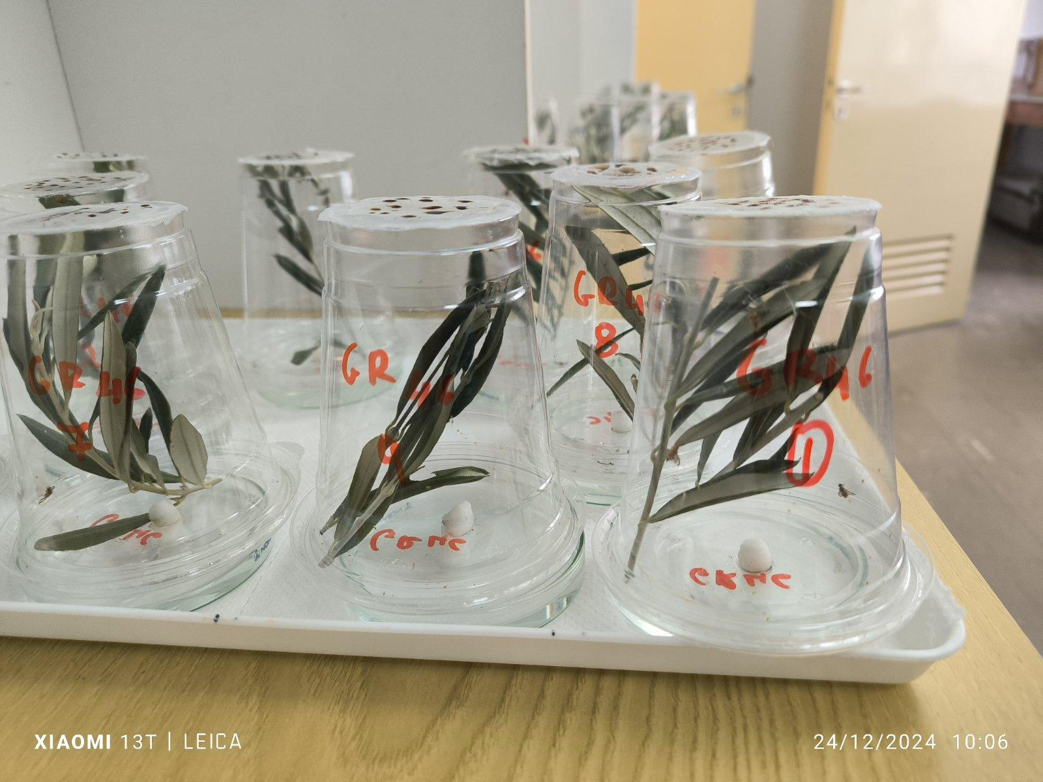
Εικόνα 3.7.4-1. Α ξιολόγηση υδατικών αιωρημάτων νανο-σωματιδίων σε ενήλικα Ceratitis capitata.

Για την εκτέλεση των πειραμάτων, χρησιμοποιήθηκαν μικρά πλαστικά δοχεία χωρητικότητας 300 ml, με το επάνω τμήμα τους καλυμμένο με τούλι πολύ μικρής οπής. Για κάθε μεταχείριση χρησιμοποιήθηκαν 8 πλαστικά δοχεία όπου στο κάθε δοχείο τοποθετήθηκαν 4 ενήλικα C. capitata (2♂&2♀), μαζί με ένα μικρό κλαδάκι ελιάς. Στο επάνω τμήμα του δοχείο τοποθετήθηκαν σταγόνες τροφής (υδρολυμένης ενζυματικής μαγιάς μπύρας και ζάχαρης σε αναλογία 1:4) (Εικόνα 3.7.4-1). Στο κάτω μέρος του δοχείου δημιουργήθηκε μία οπή, στην οποία τοποθετήθηκε βαμβάκι. Το βαμβάκι τοποθετήθηκε μέσα σε τριβλίο και εμποτίστηκε για 24ώρες με το διάλυμα των μεταχειρίσεων. Μετά την πάροδο των 24 ωρών, το εμποτισμένο με τις διάφορες μεταχειρίσεις βαμβάκι και το τριβλίο αντικαταστάθηκαν με ένα καθαρό εμποτισμένο μόνο με νερό. Οι μετρήσεις θνησιμότητας πραγματοποιήθηκαν την 1η, 2η, 5η και 7η ημέρα από την εφαρμογή των μεταχειρίσεων, με στόχο την αξιολόγηση της αποτελεσματικότητας των διάφορων νανο-παρασιτοκτόνων στη C. capitata. Βιοδοκιμές γινόταν περίπου κάθε δεκαπενθήμερο ανάλογα με τη διαθεσιμότητα των ενηλίκων μύγας αλλά και της παραγόμενης ποσότητας των νανοσωματιδίων.
Επίδραση GRNPs σε βιολογικές παραμέτρους του Ceratitis capitata
Για κάθε μεταχείριση χρησιμοποιήθηκαν 16 πλαστικοί κλωβοί/δοχεία (300 ml, με ανοίγματα αερισμού) όπου σε κάθε ένα από αυτούς τοποθετήθηκαν 2 ζεύγη C. capitata μαζί με ένα κλαδίσκο ελιάς. Στο επάνω τμήμα του δοχείου τοποθετήθηκαν σταγόνες τροφής (μείγμα υδρολυμένης ενζυματικής πρωτεΐνης και ζάχαρης). Στο κάτω μέρος κάθε δοχείου τοποθετήθηκε τρυβλίο με βαμβάκι το οποίο εμποτίστηκε με το διάλυμα των μεταχειρίσεων για 48 ώρες Επιπλέον τοποθετήθηκε πλαστικό ημισφαίριο (dome) κόκκινου χρώματος με οπές για την ωοτοκία των θηλυκών C. capitata (Εικονα 3.7.4-2). Μετά την πάροδο των 48 ωρών, το εμποτισμένο με τις διάφορες μεταχειρίσεις βαμβάκι και το τριβλίο αντικαταστάθηκε με ένα νέο βαμβάκι και το τριβλίο μόνο με νερό.

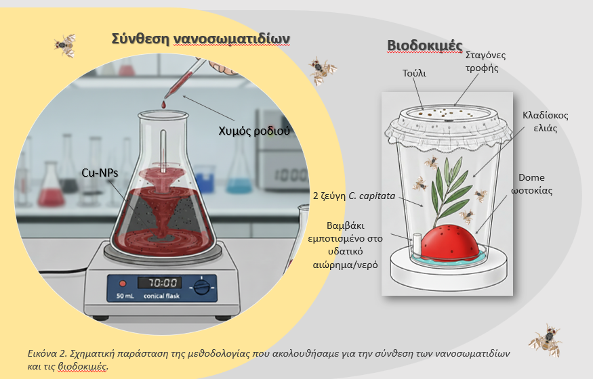
Εικόνα 3.7.4-2. Σχηματική παράσταση της μεθοδολογίας για τη σύνθεση των GR-NPs και τις βιοδοκιμές

Οι μεταχειρίσεις περιλάμβαναν έξι διατροφικά εναιωρήματα (πέντε συνδυασμοί δραστικών ουσιών και ένας μάρτυρας) τα οποία προσφέρονταν σε δύο ζευγάρια ενηλίκων (άγριος πληθυσμός F3 γενιάς ηλικίας <3 ημερών) ανά επανάληψη (συνολικά 16 επαναλήψεις). Η θνησιμότητα των εντόμων καταγραφόταν καθημερινά έως τον θάνατο όλων των ατόμων με τα έντομα να θεωρούνται
νεκρά όταν δεν παρουσίαζαν καμία κινητική δραστηριότητα. Παράλληλα πραγματοποιήθηκε καταγραφή της ημερήσιας και συνολικής ωοτοκίας των θηλυκών της C. capitata αλλά και της μακροζωίας των ενηλίκων. Η εγκεκριμένη δραστική ουσία που δοκιμάστηκε εναντίον της μύγας της Μεσογείου ήταν το φυσικό πύρεθρο (Πύρεθρο 5SC Vioryl, δόση 90μl/100ml).
Τα πειράματα διεξήχθησαν σε συνθήκες ελεγχόμενης θερμοκρασίας (23 ± 0,5 °C), υγρασίας (60 ± 5% RH) και φωτοπερίοδο (16:8 h φως: σκοτάδι).

Αποτελέσματα και Συζήτηση
2.2.1 Αποτελεσματικότητα GR-NPs έναντι φυτοπαθογόνων των εσπεριδοειδών
Βιοδοκιμές in vitro
Ενθαρρυντικά αποτελέσματα έδωσαν τα GR10.1 και GR33 νανοσωματίδια έναντι σε ευαίσθητα και ανθεκτικά σε μυκητοκτόνα στελέχη των μυκήτων B. cinerea και Penicilium spp. Και τα δύο GR-NPs ήταν πιο αποτελεσματικά έναντι στα παραπάνω παθογόνα in vitro σε σχέση τόσο με το μυκητοκτόνο αναφοράς που περιείχε Cu(OH)₂ όσο και σε σχέση με εμπορικά νανοσωματίδια με βάση το χαλκό και τον άργυρο (Πίνακας 3.7.4-1).

Πίνακας 3.7.7-1. Αποτελεσματικότητα GNPs σε σχέση με εμπορικά NPs και μυκητοκτόνα έναντι στους μύκητες Penicillium sp. και B. cinerea.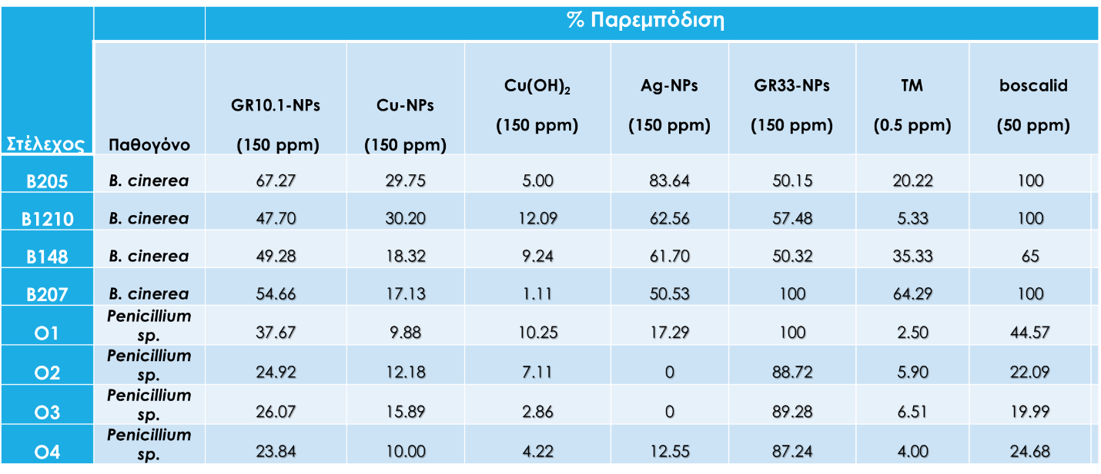

Παρόμοια αποτελέσματα παρατηρήθηκαν και στην περίπτωση του C. gloeosporioides, όπου τα νανοσωματίδια χαλκού GR10.1 επέδειξαν υψηλότερη μυκητοτοξική δράση έναντι των στελεχών του παθογόνου in vitro σε σχέση τόσο με το μυκητοκτόνο αναφοράς που περιείχε Cu(OH)₂ όσο και σε σχέση με εμπορικά νανοσωματίδια με βάση το χαλκό και τον άργυρο (Πίνακας 3.7.4-1).

Πίνακας 3.7.7-2. Αποτελεσματικότητα GR-NPs σε σχέση με εμπορικά NPs και μυκητοκτόνα έναντι στο μύκητα C. gloeosporioides.
Στέλεχος | EC₅₀ ª (μg /mL)  (mean±SD ^{b})
Στέλεχος | GR10.1 | Cu(OH)₂ | CuNPs | AgNPs
CG1 | 155.86 ± 10.67 | 554.30 ± 8.13 | 335.34 ± 26.01 | 268.72 ± 11.28
CG2 | 169.15 ± 12.25 | 496.55 ± 5.25 | 324.66 ± 37.00 | 280.03 ± 23.22
A2 | 136.57 ± 11.42 | 465.66 ± 9.55 | 285.55 ± 33.00 | 315.15 ± 21.43
A3.1 | 145.56 ± 15.16 | 425.90 ± 6.89 | 300.63 ± 34.00 | 400.57 ± 10.12

Στη συνέχεια πραγματοποιήθηκαν πειράματα σε καρπούς πορτοκαλιών ώστε να επιβεβαιωθούν τα παραπάνω αποτελέσματα in planta.

Βιοδοκιμές in vivo
Τα πειράματα που πραγματοποιήθηκαν με ψεκασμό καρπών πορτοκαλιάς με GR-NPs και μυκητοκτόνα αναφοράς επιβεβαίωσαν την αποτελεσματικότητα των πράσινων νανοσωματιδίων στον περιορισμό της ασθένειας που προκαλείται από τα εξέταση φυτοπαθογόνα.

Συγκεκριμένα, τα «πράσινα» νανοσωματίδια GR10.1 και GR33 ήταν πιο αποτελεσματικά στον περιορισμό της ανάπτυξης συμπτωμάτων που προκαλούνταν από τα παραπάνω παθογόνα σε σχέση με το μυκητοκτόνο αναφοράς Cu(OH)₂₍ Εικόνα 3.7.4-3).

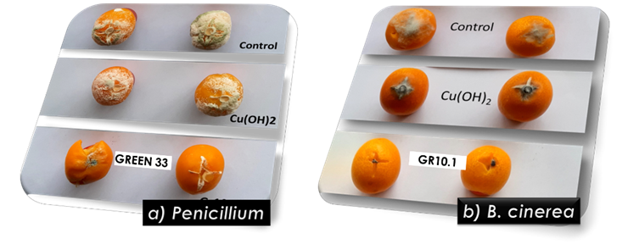
Εικόνα 3.7.4-3. Αποτελεσματικότητα των νανοσωματιδίων GR33 και GR10.1 έναντι των φυτοπαθογόνων α) Penicillium sp. και b) B. cinerea in vivo.

Η αποτελεσματικότητα που επέδειξαν τα νανοσωματίδια GR10.1 έναντι στο μύκητα C. gloeosporioides in vitro επιβεβαιώθηκε και σε πειράματα in vivo, όπως φαίνεται και στην εικόνα Εικόνα 3.7.4-4.
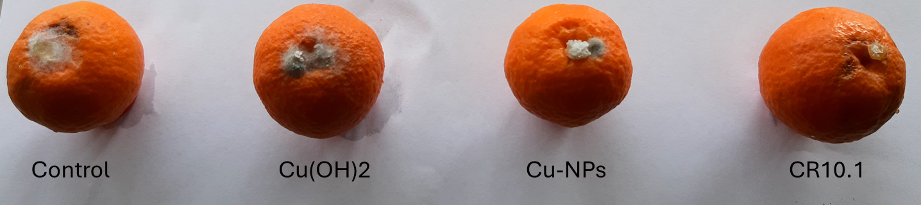
Εικόνα 3.7.4-4. Αποτελεσματικότητα των νανοσωματιδίων GR10.1 έναντι του μύκητα C. gloeosporioides

Όπως φαίνεται από τα παραπάνω πειράματα, τα «πράσινα» νανοσωματίδια επέδειξαν εξαιρετική αποτελεσματικότητα έναντι στα φυτοπαθογόνα των εσπεριδοειδών C. gloeosporioides, B. cinerea, και Penicillium sp. τόσο in vitro όσο και in vivo, πράγμα που τα καθιστά μια πολλά υποσχόμενη εναλλακτική λύση σε σχέση με τα συμβατικά προστατευτικά μυκητοκτόνα όπως τα χαλκούχα.

2.2.2 Αξιολόγηση αποτελεσματικότητας «πράσινων» νανοσωματιδίων έναντι της Μύγας της Μεσογείου
Βιοδοκιμές αποτελεσματικότητας (θνησιμότητας) έναντι σε ενήλικα άτομα του Ceratitis capitata
Συνολικά πραγματοποιήθηκαν 16 βιοδοκιμές (screening) με σκοπό την αξιολόγηση διάφορων νανοσωματιδιών μετάλλων με ή χωρίς την εγκεκριμένη δραστική ουσία deltamethrin και το φυσικό πύρεθρο. Στις δυο πρώτες βιοδοκιμές αξιολογήθηκε η αποτελεσματικότητα της συνθετικής πυρεθρίνης και ο συνδυασμός τους με τα νανοσωματίδα μετάλλων εναντίον της μύγα Μεσογείου. Τα αποτελέσματα έδειξαν ότι το deltamethrin παρουσιάζει πολύ υψηλή τοξικότητα στη μύγα, καθιστώντας περιττό το συνδυασμό του με νανοσωματίδια για την ενίσχυση της δράσης του(F=52,9462, df=8, P<0,001).

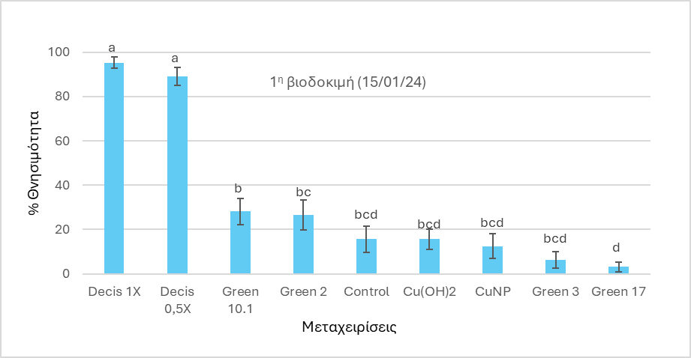
Εικόνα 3.7.4-5. Ποσοστό θνησιμότητας ενηλίκων μύγας Μεσογείου ανά μεταχείριση, την 7η ημέρα εφαρμογής των μεταχειρίσεων. Decis1Χ: deltamethrin στην μέγιστη αναγραφόμενη δόση, Decis0,5Χ: ½ δόση της συνιστώμενης, CuNP: νάνο σωματίδια Χαλκού, Green 3 & Green 17: διάφοροι τύποι νανοσωματιδίων και Cu(OH)2: υδροξείδιο του χαλκού
Στο πρώτο διάγραμμα παρουσιάζεται το ποσοστό θνησιμότητας της μύγας Μεσογείου μετα την εφαρμογή διάφορων σκευάσματων. Οι μεταχειρίσεις με το εντομοκτόνο Decis (συνιστώμενη δόση και ½ δόση) καταγράφουν τα υψηλότερα ποσοστά θνησιμότητας (σχεδόν 100%), χωρίς στατιστική διαφορά μεταξύ τους. Αυτό δείχνει την υψηλή αποτελεσματικότητα του εντομοκτόνου Decis, ακόμη και στη μισή δόση προς την μύγα Μεσογείου. Αντιθέτως τα διάφορα νανοσώματίδια μετάλλων καθώς και το υδροξείδιο του χαλκού δεν επιδεικνύουν σημαντική τοξική δράση έναντι της μύγας της Μεσογείου.
Στις επόμενες βιοδοκιμές, τα πειράματα στόχευσαν στον έλεγχο της τοξικότητας της δράσης του φυσικού πύρεθρου. Τα αρχικά πειράματα έδειξαν περιορισμένη αποτελεσματικότητα εναντίον της C. capitata. Επιπλέον, από τις βιοδοκιμές διαπιστώθηκε χαμηλή ευαισθησία (τοξικότητα) στο φυσικό πύρεθρο (Διάγραμμα 2) και ο συνδυασμός του φυσικού πύρεθου με το PBO (piperonyl butoxide), έναν παράγοντα αναστολής του P450, κατέδειξε σημαντική αύξηση της δραστικότητας του(F=18,5382, df=5, P<0,001).

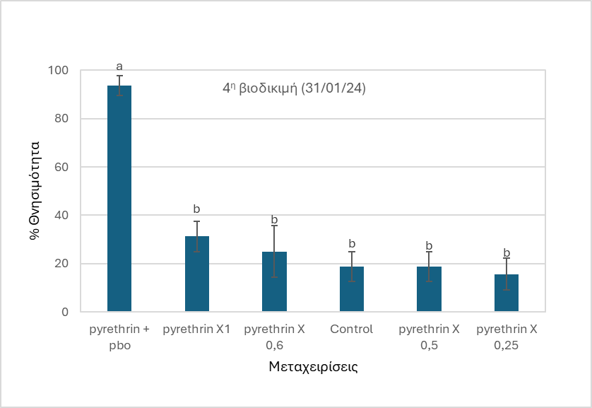

Εικόνα 3.7.4-6. Ποσοστό θνησιμότητας ενηλίκων μύγας Μεσογείου ανά μεταχείριση, την 7η ημέρα εφαρμογής των μεταχειρίσεων. Pyrethrin+ pbo: πύρεθρo στην μέγιστη αναγραφόμενη δόση + pbo, Pyrethrin X1: πύρεθρo στην μέγιστη αναγραφόμενη δόση, Pyrethrin X 0,6: πύρεθρo στην 6/10δόση, Pyrethrin X 0,5: πύρεθρo στην ½ δόση, Pyrethrin X0.25: πύρεθρo στην 5/2 δόση.

Στις επόμενες βιοδοκιμές, οι μελέτες επικεντρώθηκαν στην ενίσχυση της τοξικότητας του φυσικού πύρεθρου με τον συνδυασμό τους με τα νανοσωματίδια μετάλλων. Παρακάτω παρουσιάζονται τρία διαγράμματα των τελευταίων βιοδοκιμών (14ο, 15ο & 16ο) που πραγματοποιήθηκαν.

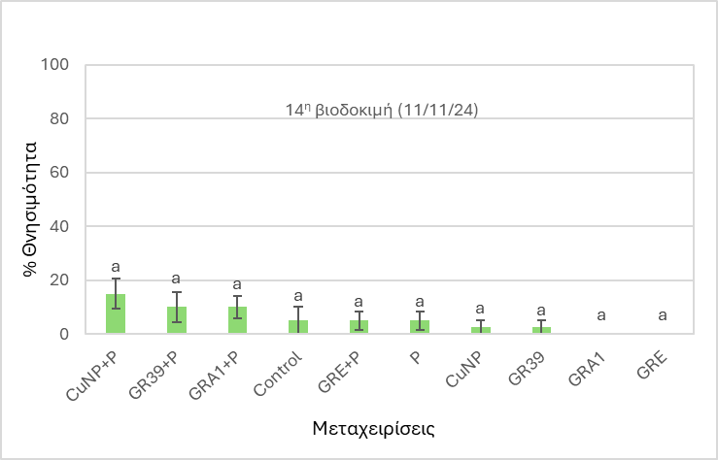

Εικόνα 3.7.4-7. Ποσοστό Θνησιμότητας ενηλίκων μύγας Μεσογείου ανά μεταχείριση, την 7η ημέρα εφαρμογής των μεταχειρίσεων. P: φυσικό πύρεθρo στην μέγιστη αναγραφόμενη δόση, CuNP: νάνο σωματίδια Χαλκού, διάφοροι τύποι νανοσωματιδίων GR39, GRA1, GRE.

Στην εικόνα 3.7.4-8 παρουσιάζεται η θνησιμότητα των ενηλίκων της μύγας της Μεσογείου μετά από 7 ημέρες από τη χορήγηση της μεταχείρισης. Όλες οι μεταχειρίσεις φαίνεται να έχουν σχετικά χαμηλά ποσοστά θνησιμότητας, χωρίς να υπάρχουν σημαντικές στατιστικές διαφορές μεταξύ τους (F=1,697, df=9, P=0,1012). Φαίνεται ότι ο συνδυασμός του φυσικού πύρεθρου με τα αντίστοιχα νανοσωματίδια μετάλλου δεν επιφέρει βελτίωση στην τοξικότητα του.
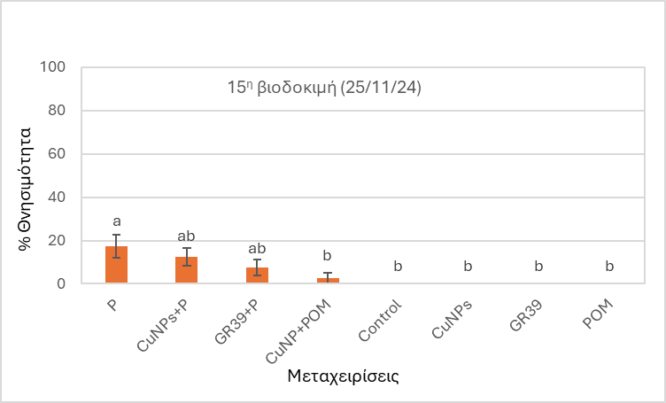

Εικόνα 3.7.4-8. Ποσοστό θνησιμότητας ενηλίκων μύγας Μεσογείου ανά μεταχείριση, την 7η ημέρα εφαρμογής των μεταχειρίσεων. P: φυσικό πύρεθρο στην μέγιστη αναγραφόμενη δόση, CuNP: Νάνο σωματίδια Χαλκού, GR39 &POM: διάφοροι τύποι νανοσωματιδίων κτλ.

Στην εικόνα 3.7.4-8, η μεταχείριση P (φυσικό πύρεθρο) καταγράφει το υψηλότερο ποσοστό θνησιμότητας (17,5%). Ο συνδυασμός CuNPs+P φαίνεται επίσης να έχει επίδραση στη θνησιμότητα (F= 5,5714, df=7, P<0,001). Ωστόσο, καμία από τις μεταχειρίσεις δεν παρουσιάζει θνησιμότητα – αποτελεσματικότητα στη C. capitata που να ξεπερνάει το 50%. Επιπλέον, φαίνεται ότι τα νανοσωματίδια μετάλλων από μόνα τους δεν μπορούν να αποτελέσουν τοξικά υποστρώματα για τη C. capitata, καθώς μεταχειρίσεις όπως το POM, CuNP και το GR39 καταγράφουν μηδενική ή πολύ χαμηλή θνησιμότητα.

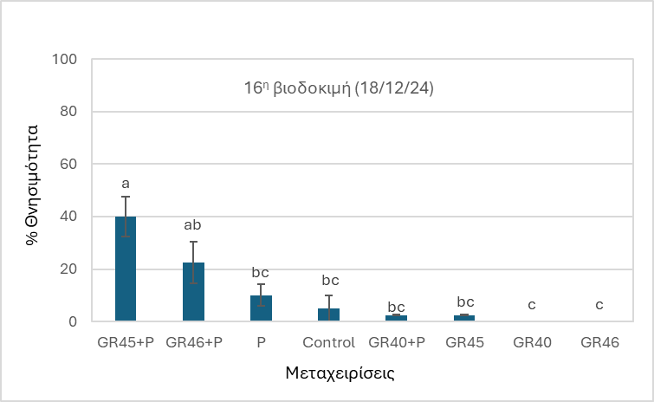

Εικόνα 3.7.4-9. Ποσοστό θνησιμότητας ενηλίκων μύγας Μεσογείου ανά μεταχείριση την 7 ημέρα εφαρμογής των μεταχειρίσεων. P: φυσικό πύρεθρο στην μέγιστη αναγραφόμενη δόση, GR40, GR45 & GR46: διάφοροι τύποι νανοσωματιδίων κτλ.

Στην εικόνα 3.7.4-9 φαίνεται ότι ο συνδυασμός των νανοσωματιδίων με το πύρεθρο, κωδικός GR45+P, αυξάνει σημαντικά (έως 40%) την θνησιμότητα στην C. capitata συγκριτικά με το φυσικό πύρεθρο αλλά και τις υπόλοιπες μεταχειρίσεις (F= 9,1332, df=7, P <0,001). Τα αποτελέσματα αυτά δείχνουν μια συνεργιστική δράση του GR45 με το πύρεθρο. Ωστόσο, τα νανοσωματίδια GR40, GR45 και GR46 χωρίς την προσθήκη του φυσικού πύρεθρου δεν παρουσιάζουν καμία αποτελεσματικότητα στην μύγα της Mεσογείου.

Επίδραση GRNPs σε βιολογικές παραμέτρους του Ceratitis capitata

Οι μύγες που τράφηκαν με GR45+P είχαν τη χαμηλότερη πιθανότητα επιβίωσης σε αντίθεση με τις μύγες του μάρτυρα και αυτές που τράφηκαν με GR40 (μέγιστη επιβίωση) (Εικόνα 3.7.4-10). Η μεταχείριση GR45+P προκάλεσε σημαντικά μεγαλύτερη τοξικότητα (≈62%) κατά το πρώτο 2ήμερο συγκριτικά με το πύρεθρο (37.5%) αλλά και τις υπόλοιπες μεταχειρίσεις (<10%). Τόσο στο πύρεθρο όσο και στο GR45+P, σημαντικά μεγαλύτερη τοξικότητα παρατηρήθηκε στα αρσενικά άτομα συγκριτικά με τα θηλυκά (2 και 7 d) (Διάγραμμα 2).

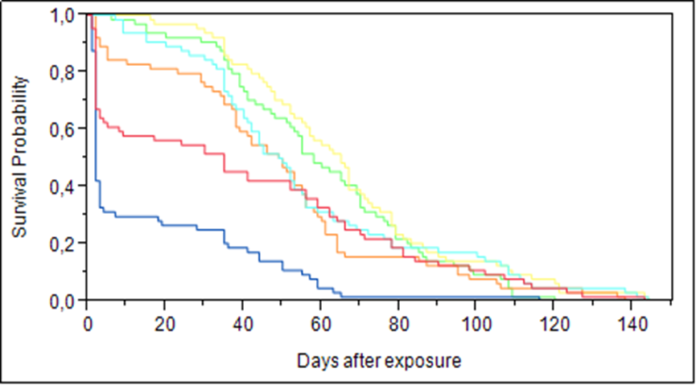
Εικόνα 3.7.4-10. Συγκριτική μελέτη επιβίωσης ατόμων μύγας έπειτα από 48h διατροφή με διάφορα υδατικά αιωρήματα. GR 40, GR 45: διαφορετικοί τύποι νανοσωματίδιων χαλκού, P: φυσικό πύρεθρo στην μέγιστη αναγραφόμενη δόση.

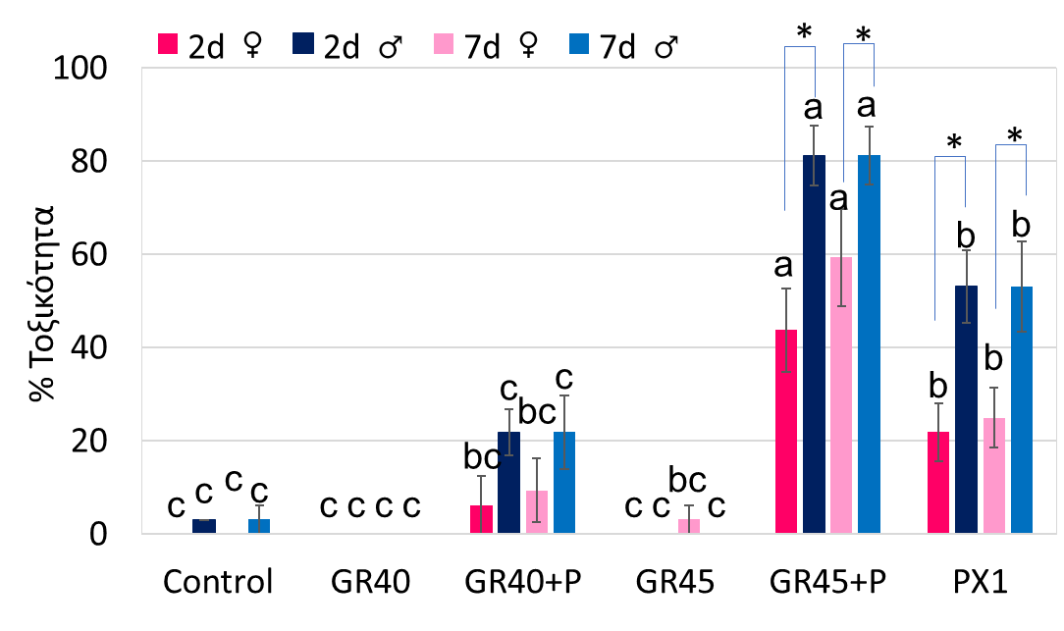
Εικόνα 3.7.4-11. Επίδραση διαφόρων υδατικών αιωρήματων στην τοξικότητα (θνησιμότητα) (±se) θηλυκών και αρσενικών ενηλίκων της μύγας έπειτα από 2 και 7 ημέρες διατροφής τους. Οι στήλες με το ίδιο χρώμα και διαφορετικό γράμμα διαφέρουν σημαντικά, p<0.05).Οι στήλες μεταξύ αρσενικών και θηλυκών με αστερίσκο υποδηλώνουν στατιστικές διαφορές.

H προσθήκη πύρεθρου στο GR40 και στο GR45 δεν επηρέασε σημαντικά τον μέσο αριθμό ωών ανά θηλυκό και ανά ημέρα. To GR45+P αύξησε σημαντικά των μέσο όρο ωών/θηλυκό/ημέρα σε μικρότερη διάρκεια ζωής (≈29 ημέρες) συγκριτικά με το GR40 και το πύρεθρο με τη διπλάσια διάρκεια ζωής (Εικόνες 3.7.4-12,13). Τέλος ο συνολικός αριθμός ωών ανά θηλυκό για το GR45 ήταν σημαντικά μικρότερος (300ωά/θηλυκό) συγκριτικά με τις υπόλοιπες μεταχειρίσεις(<600) (Εικόνα 3.7.4-13).

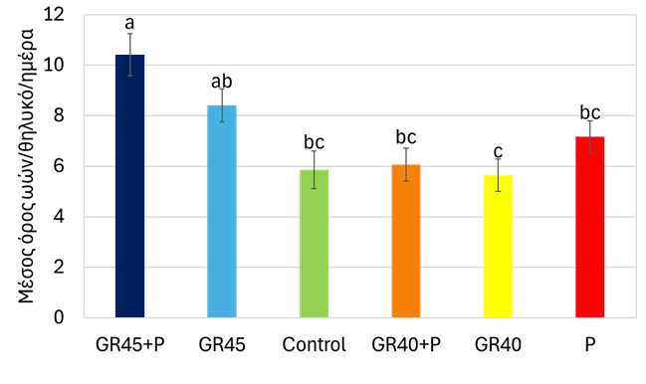

Εικόνα 3.7.4-12. Μέσος αριθμός ωών (±se) ανά ημέρα και θηλυκό μύγας Μεσογείου έπειτα από την 48ωρη διατροφή τους με διάφορα υδατικά αιωρήματα

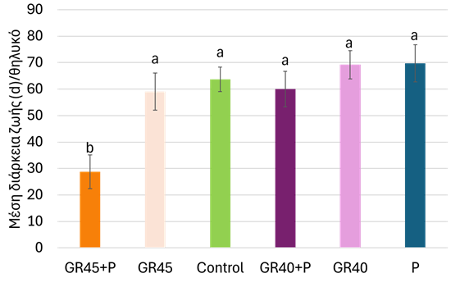
Εικόνα 3.7.4-13. Επίδραση της διατροφής με διάφορα υδατικά αιωρήματα στη διάρκεια ζωής των ενηλίκων της μύγας έπειτα από 2 και 7 ημέρες διατροφής με διάφορα υδατικά αιωρήματα.

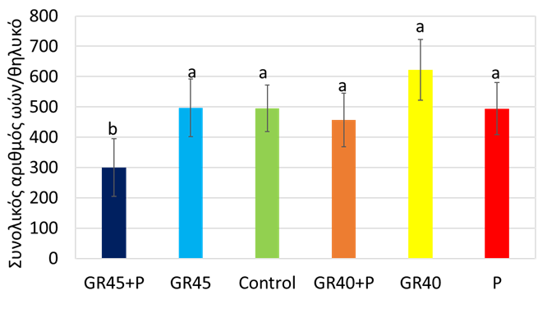

Εικόνα 3.7.4-14. Μέσος αριθμός ωών (±se) ανά θηλυκό μύγας Μεσογείου καθ’ όλη τη διάρκεια της ζωής τους έπειτα από την 48ωρη διατροφή τους με διάφορα υδατικά αιωρήματα.

Συμπερασματικά, τo «πράσινo» νανοσωματίδιο χαλκού (GR45) όταν συνδυάστηκε με φυσικό πύρεθρο αύξησε σημαντικά την θνησιμότητα των ενηλίκων που διατράφηκαν με αυτό από το πρώτο 48h, υποδεικνύοντας ενίσχυση τοξικότητας και συνεργισμό, που πιθανώς να οφείλεται σε παρεμπόδιση του μηχανισμού της αποτοξικοποίησης με την χρήση των ενζύμων P450. Αντίθετα, ο δεύτερος συνδυασμός GR40 +P, δεν φάνηκε να επηρεάζει ούτε τη διάρκεια ζωής ούτε την ωοτοκία των εντόμων.
Η επίδραση των νανοσωματιδίων παρουσίασε διαφοροποίηση: σε ορισμένες περιπτώσεις παρατηρήθηκε σημαντική επίδραση στην επιβίωση και την ωοτοκία (GR45+P) ενώ σε άλλες η επίδραση αυτή δεν ήταν στατιστικά σημαντική (GR40+P). Τα αποτελέσματα υποδηλώνουν ότι τα συγκεκριμένα νανοσωματίδια ενδέχεται να επηρεάζουν, άμεσα ή έμμεσα, τον αναπαραγωγικό μηχανισμό των θηλυκών ατόμων που διατράφηκαν με αυτά.
Το γεγονός ότι στον συνδυασμό GR45+P παρατηρήθηκε μείωση της διάρκειας ζωής, αλλά ταυτόχρονα αύξηση της ωοτοκίας ανά θηλυκό ανά ημέρα, υποδηλώνει πιθανή πίεση ωοτοκίας λόγω τοξικού παράγοντα. Το φαινόμενο αυτό ενδέχεται να σχετίζεται με την εκδήλωση hormesis, σύμφωνα με το οποίο χαμηλές συγκεντρώσεις μιας ουσίας μπορούν να προκαλέσουν διεγερτική ή ωφέλιμη απόκριση, ενώ υψηλότερες συγκεντρώσεις οδηγούν σε τοξικότητα ή ανασταλτικά αποτελέσματα. Για την επιβεβαίωση αυτής της υπόθεσης απαιτείται περαιτέρω μελέτη, με έμφαση στη διερεύνηση των μηχανισμών μέσω των οποίων τα νανοσωματίδια επηρεάζουν την αναπαραγωγική φυσιολογία των θηλυκών.

ΣΥΝΟΨΗ ΚΑΙ ΣΥΜΠΕΡΑΣΜΑΤΑ
Τα αποτελέσματα της παρούσας μελέτης ανέδειξε τη δυνατότητα χρήσης φυσικών προϊόντων για την παραγωγή μεταλλικών νανοσωματιδίων χρησιμοποιώντας «πράσινες» τεχνικές οι οποίες δεν απαιτούν επικίνδυνα χημικά ή μεγάλες εισροές σε ενέργεια ενώ επίσης μπορούν να πραγματοποιηθούν χωρίς την ανάγκη ακριβού εξοπλισμού. Συγκεκριμένα, τόσο τα πειράματα αποτελεσματικότητας έναντι φυτοπαθογόνων όσο και αυτά ένατι στη Μύγα της Μεσογείου, υποδεικνύουν ότι τα υπό μελέτη «πράσινα» νανοσωματίδια που αναπτύχθηκαν αποτελούν μια πολλά υποσχόμενη στρατηγική αντιμετώπισης εχθρών και παθογόνων στα εσπεριδοειδή και μια υποσχόμενη προσέγγιση για τη μείωση του περιβαλλοντικού αποτυπώματος των χημικών που χρησιμοποιούνται ενάντια στα φυτοπαράσιτα των εσπεριδοειδών.

ΠΑΡΑΡΤΗΜΑ Ι

- Cruz-Luna A.R., Cruz-Martínez H., Vásquez-López A., Medina D.I., 2021. Metal nanoparticles as novel antifungal agents for sustainable agriculture: Current advances and future directions. Journal of Fungi 7, art. no. 1033, https://doi.org/10.3390/jof7121033.
- Malandrakis A.A., Varikou K., Kavroulakis Ν., Nikolakakis A., Dervisi I., Reppa C., Papadakis S., Holeva M.C., Chrysikopoulos C.V.Copper nanoparticles interfere with insecticide sensitivity, fecundity and endosymbiont abundance in olive fruit fly Bactrocera oleae (Diptera: Tephritidae) (2024) Pest Management Science, 80 (7), pp. 3640 – 3649.DOI: 10.1002/ps.8068
- Malandrakis A.A., Kavroulakis N., Chrysikopoulos C.V., 2022a. Metal nanoparticles against fungicide resistance: alternatives or partners? Pest Management Science 78, 3953-3956. https://doi.org/10.1002/ps.7014.
- Malandrakis A.A., Kavroulakis N., Chrysikopoulos C.V., 2022b. Zinc nanoparticles: Mode of action and efficacy against boscalid-resistant Alternaria alternata isolates Science of the Total Environment 829, art. no. 154638, https://doi.org/ 10.1016/j.scitotenv.2022.154638.
- A.A., Krasagakis N., Kavroulakis N., Ilias A., Tsagkarakou A., Vontas J., Markakis E., 2022c. Fungicide resistance frequencies of Botrytis cinerea greenhouse isolates and molecular detection of a novel SDHI resistance mutation Pesticide Biochemistry and Physiology 183, art. no. 105058, https://doi.org/ 10.1016/j.pestbp.2022.105058.
- Malandrakis A.A., Kavroulakis N., Chrysikopoulos C.V., 2020a. Synergy between Cu-NPs and fungicides against Botrytis cinerea. Science of the Total Environment, 703, art. no. 135557, https://doi.org/10.1016/j.scitotenv.2019.135557.
- Malandrakis A.A., Kavroulakis N., Chrysikopoulos C.V., 2020b. Use of silver nanoparticles to counter fungicide-resistance in Monilinia fructicola. Science of the Total Environment 747, art. no. 141287, https://doi.org/10.1016/j.scitotenv.2020.141287.

